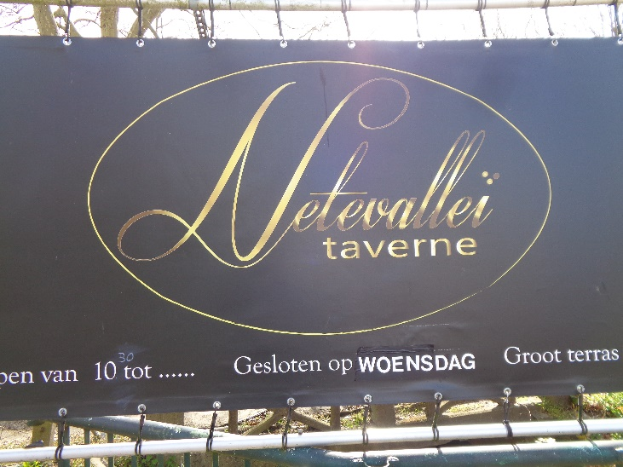
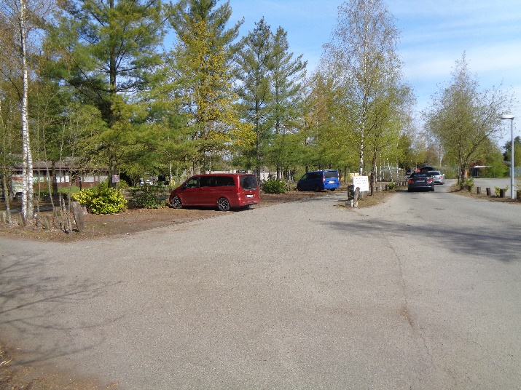
Start aan de Netevallei ( voldoende parking )

De 7 km en 11 km vertrekken beide richting Oosterlo centrum :
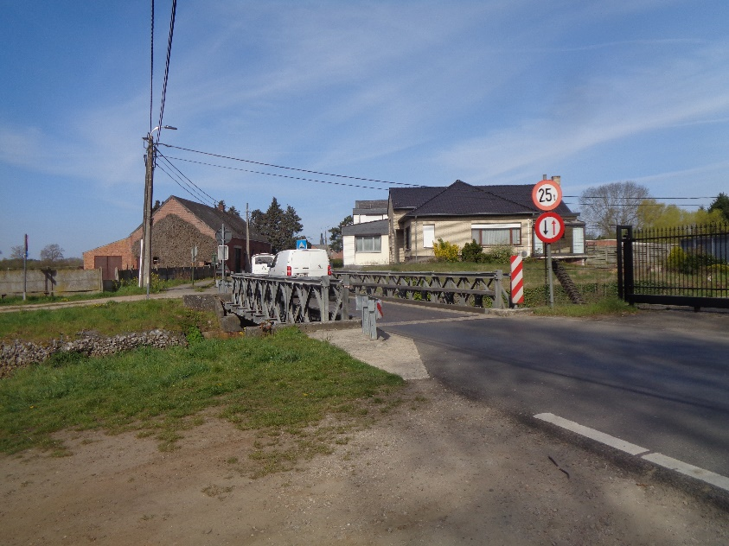
over de brug naar knooppunt 55

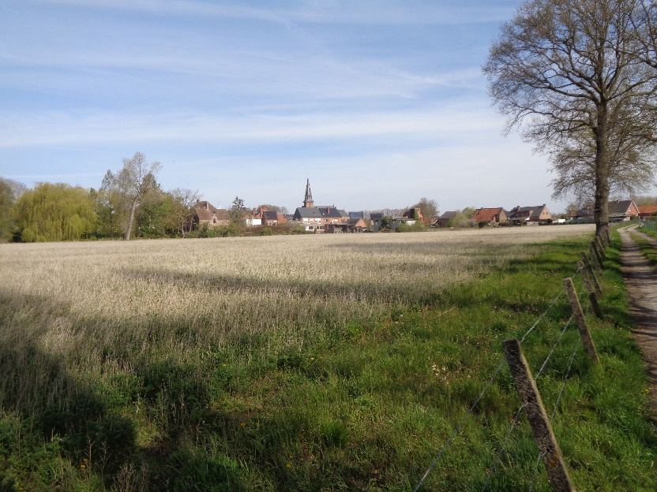
Na een paar 100 meter links in : een veldpad op

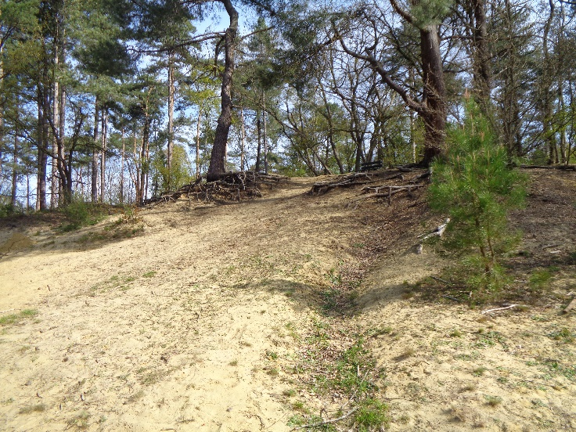
We gaan richting Kalvarieberg Oosterlo

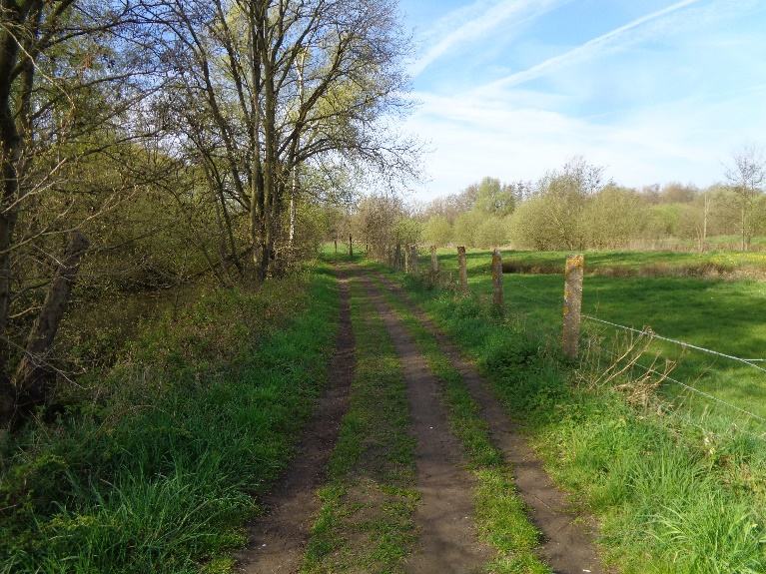
Door een mooi stuk natuur komen we aan de Grote Nete.
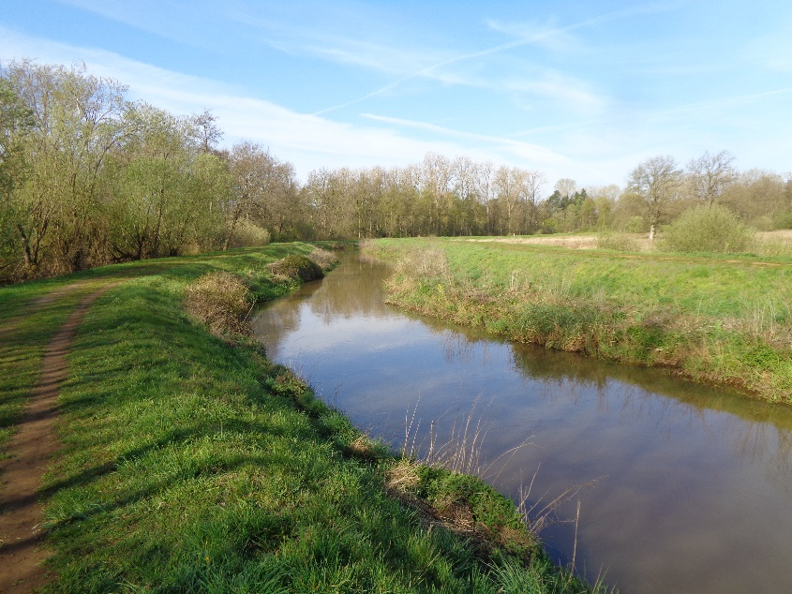
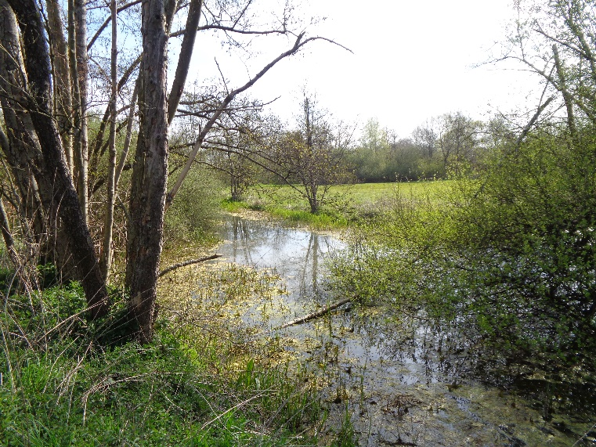

We steken de Nete over via een smal voetgangers bruggetje.

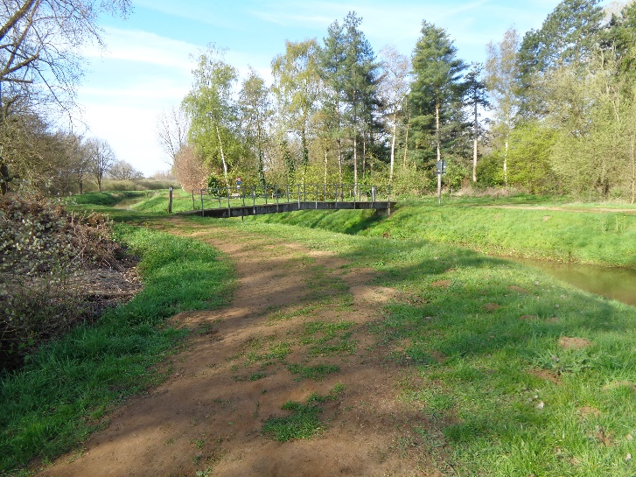
We gaan nog een stukje langs de rechteroever, een slaan dan het natuurgebied “ Zammels Broek “ in.
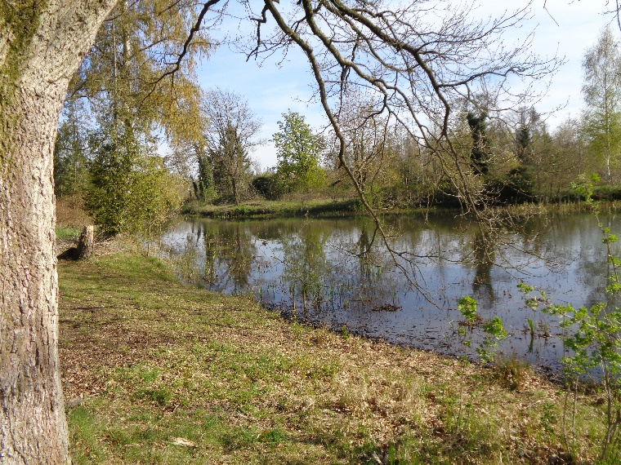

We gaan nu richting Eindhout, het gehucht : Trichelhoek. Langs een brede zandweg bereiken we knooppunt 182. Honderde meters verder slaan we links af terug een klein natuurgebied door.
We bereiken terug de oever van de Nete. Langs deze oever komen we terug aan de Netevallei.

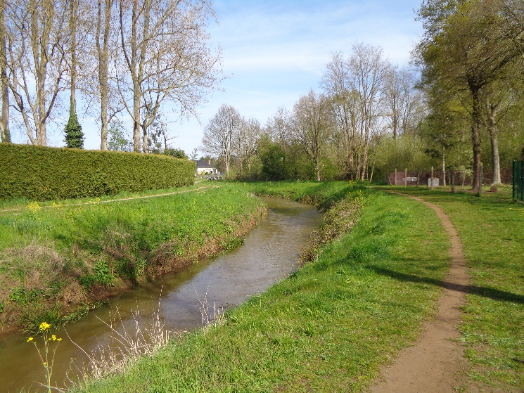
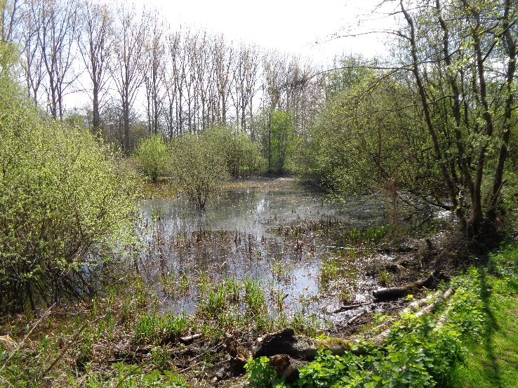

Voor de 11 km gaan we aan het voetgangersbruggetje verder langs de rechterzijde van de Nete.
We volgen de meanderende Nete tot aan de grote brug. Knooppunt 217.
We gaan richting Veerle, een stukje langs de grote baan !
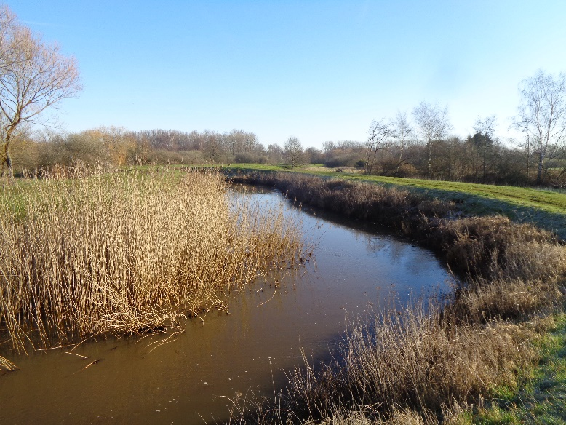
Aan knooppunt 330 gaan we links de natuur in. Langs mooie paadjes gaan we naar het natuurgebied “ Trichelbroek “ om zo verder door het gehucht Trichelhoek naar knooppunt 182 te gaan, om tenslotte ook te arriveren aan de Netevallei.
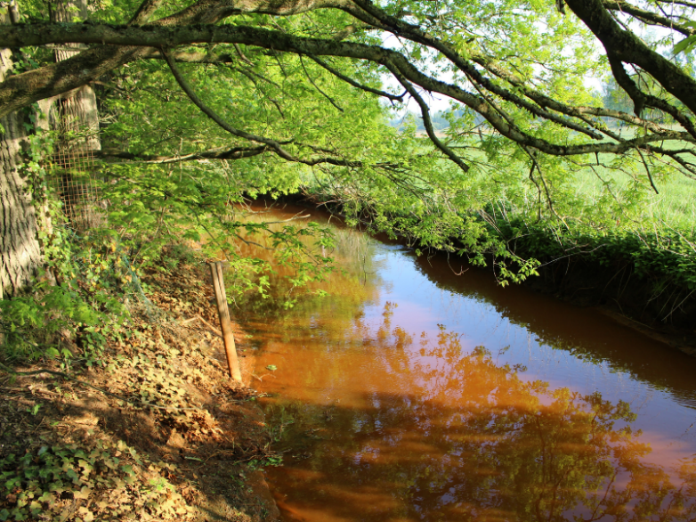
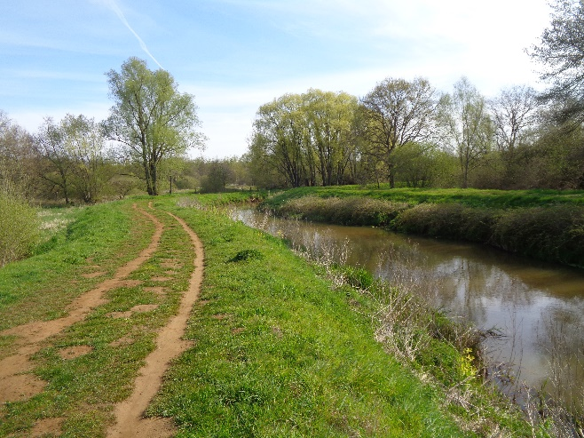
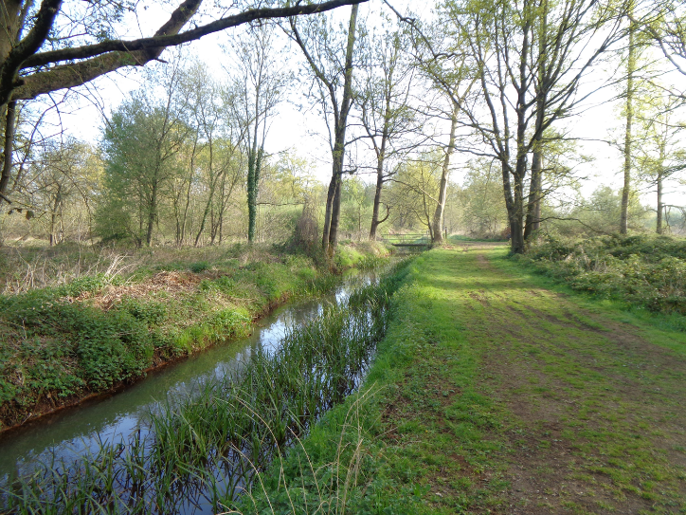
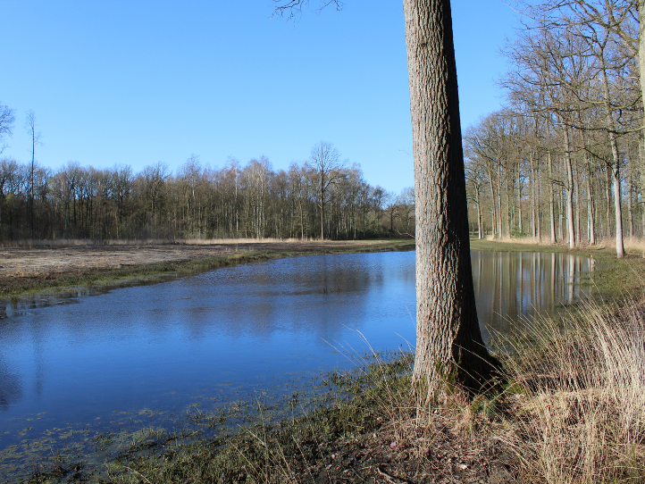
7 km
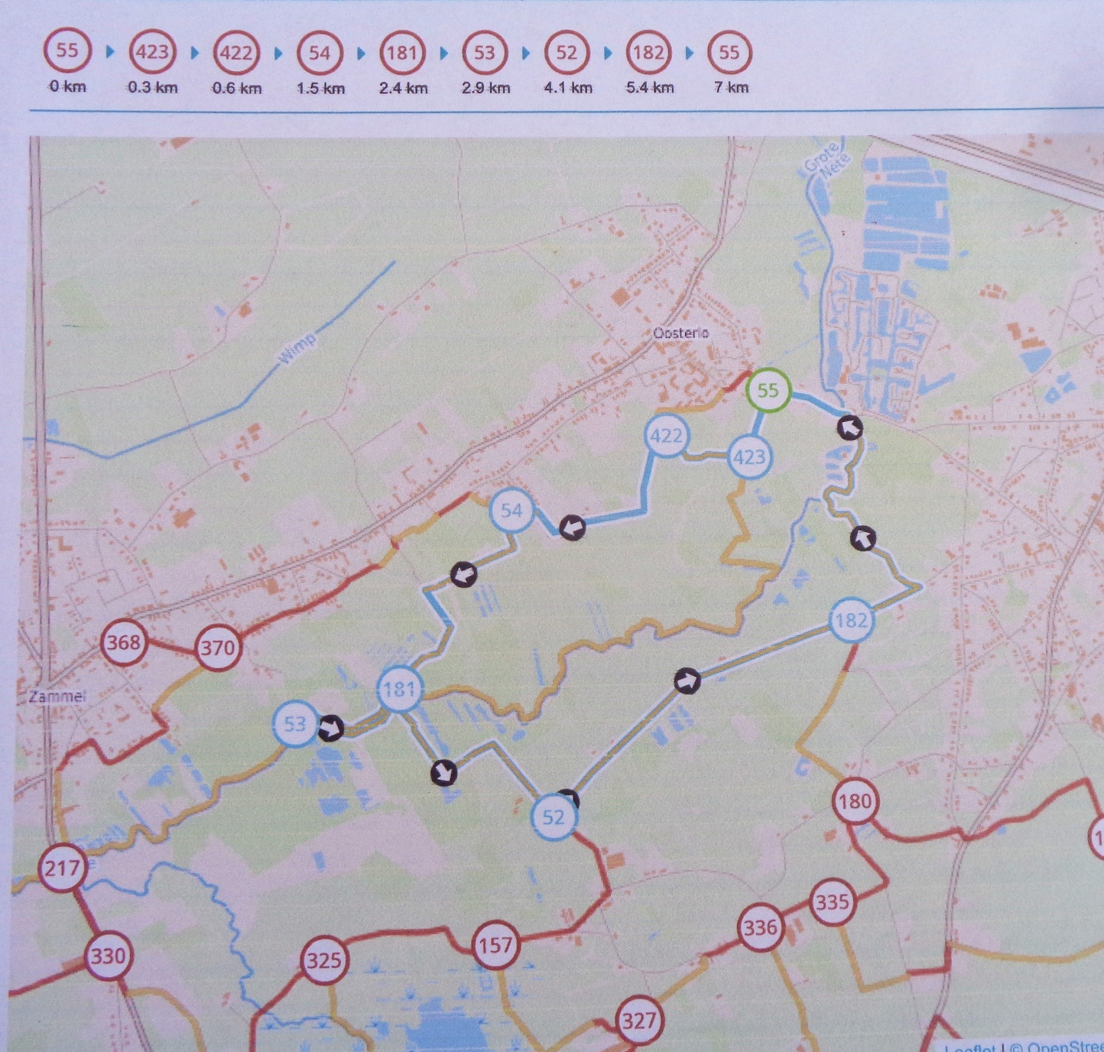

11 km

